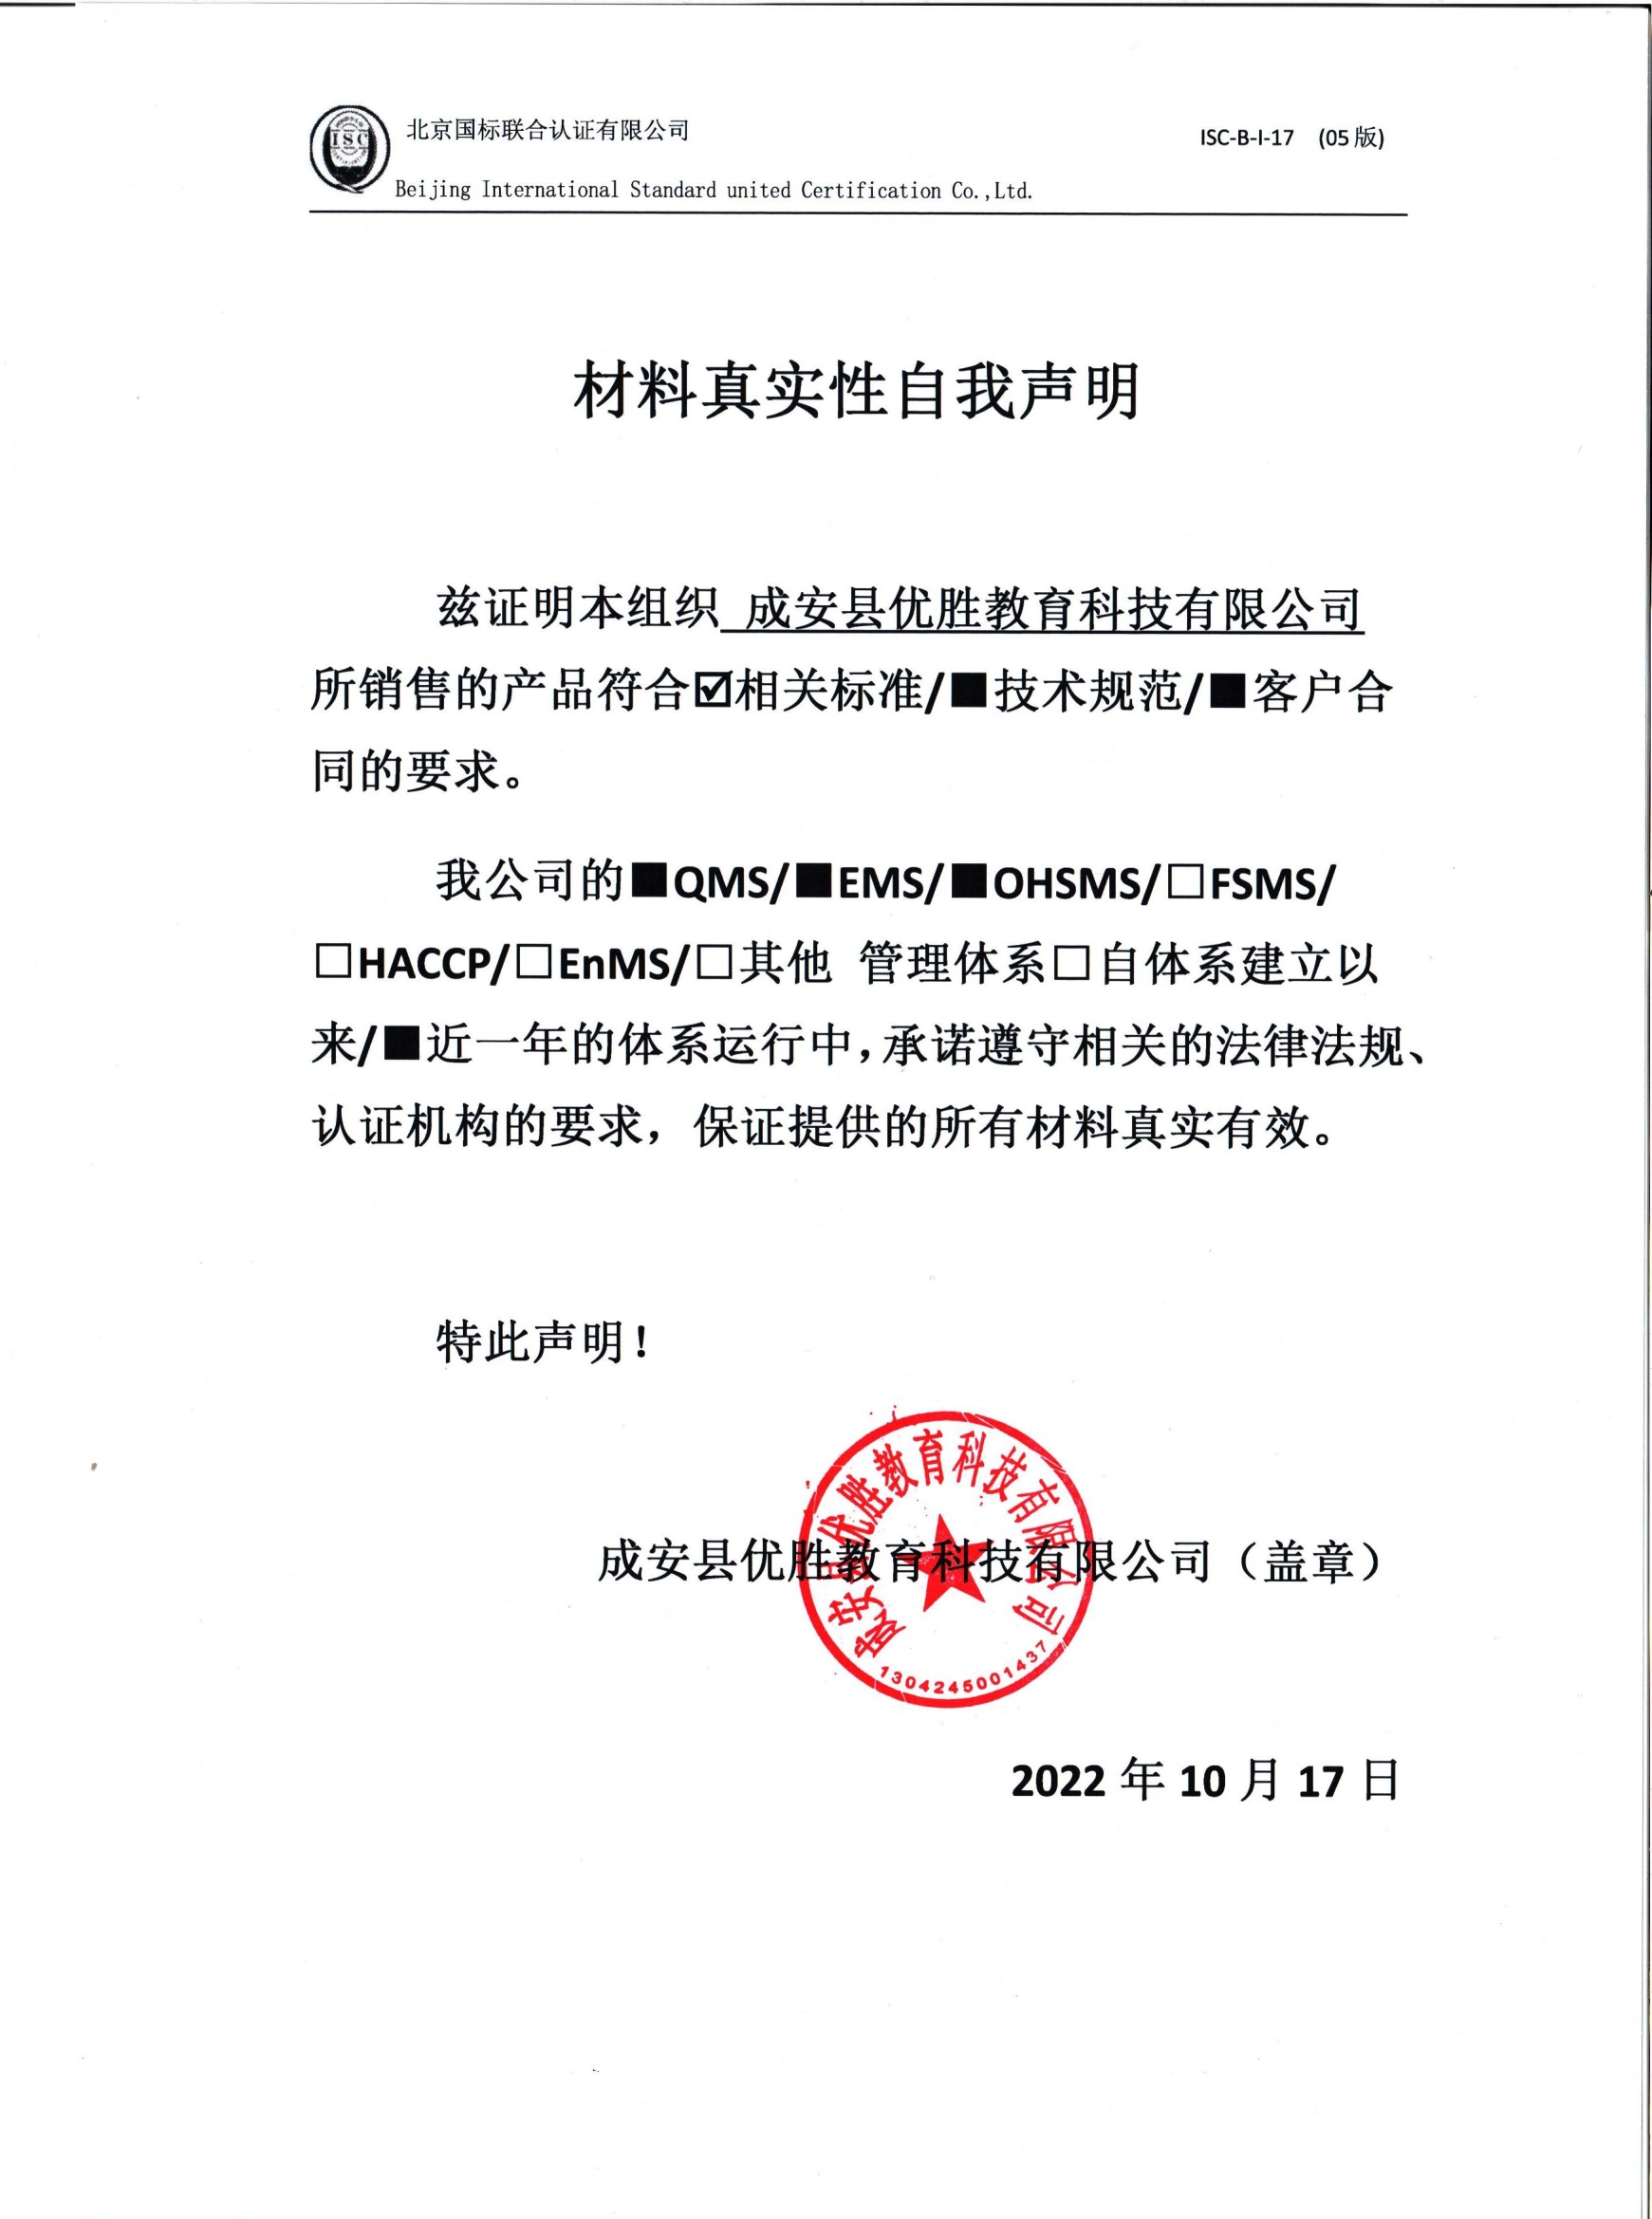

**材料真实性自我声明**

**兹证明本组织** **成安县优胜教育科技有限公司所销售的产品符合☑相关标准/■技术规范/■客户合同的要求。**

**我公司的****■QMS/****■EMS/****■OHSMS/****□FSMS/** **□HACCP/□EnMS/□其他 管理体系□自体系建立以来/■近一年的体系运行中，承诺遵守相关的法律法规、认证机构的要求，保证提供的所有材料真实有效。**

**特此声明！**

**成安县优胜教育科技有限公司（盖章）**

**2022年10月17日**